УДК 621.785.545
ПОВЫШЕНИЕ ЭКСПЛУАТАЦИОННОЙ НАДЕЖНОСТИ БАЛАНСИРА МЕТОДОМ ЭЛЕКТРОМЕХАНИЧЕСКОЙ ОБРАБОТКИ

Хотенов Кирилл Александрович

Студент 2 курса (специалитет)
Кафедра «Многоцелевые гусеничные машины и мобильные роботы»
Московский государственный технический университет им. Н. Э. Баумана

Научный руководитель: Федоров С.К.,
доктор технических наук, профессор кафедры «Технологии обработки материалов»

Балансир представляет собой рычаг, преобразующий вертикальное движение катка во вращательное движение головки торсиона [1]. Трехкомпонентная конструкция балансира включает рычаг 2 (сталь 40ХЛ, литьё) и две оси (сталь 38ХС, механическая обработка): верхняя — ось балансира 1, устанавливающаяся в корпус, и нижняя — ось катка 3. Оси устанавливают в отверстия рычага с натягом и крепят штифтами или фиксируются с помощью сварки. Твердость поверхности осей балансира составляет 30-35 HRC.

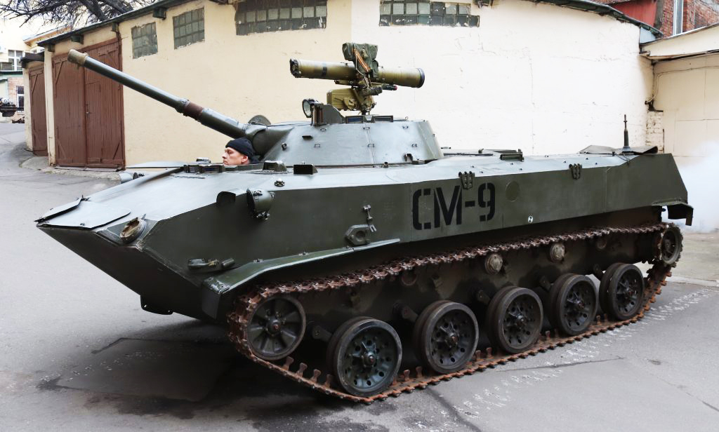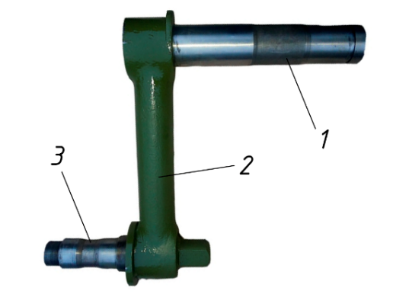
Рис. 1. БМД-1 и Балансир: 1 – ось балансира; 2 – рычаг; 3 – ось катка

Тяжелые условия эксплуатации гусеничных машин обусловливают высокие затраты на техническое обслуживание и ремонт. Ходовая часть гусеничных машин подвержена интенсивному абразивному изнашиванию. В подвеске гусеничных машин балансиры подвергаются экстремальным нагрузкам, включающим значительные статические и динамические (ударные) воздействия, что обуславливает их высокую ответственность и подверженность износу.
Восстановление балансиров – это важный процесс, позволяющий продлить срок службы дорогостоящего узла и избежать полной замены. Наиболее распространённый способ восстановления изношенных осей балансира — наплавка (нанесение слоя металла на изношенную поверхность с последующей механической обработкой до номинальных размеров). Технология плазменно-порошковой наплавки обеспечивает получение бездефектного наплавленного слоя толщиной до 1,5 мм с минимальной волнистостью поверхности и твердостью в диапазоне 280-360 HB (29-38 HRC) [2]. Используя этот способ восстановления, возвращают осям балансира исходную твёрдость, однако, необходимо учитывать риски термических деформаций и возможность образования дефектов.
Один из способов повышения эксплуатационной надежности балансиров — поверхностная обработка. Применение методов поверхностного упрочнения позволяет увеличить износостойкость и коррозионную стойкость балансира. Целесообразно обеспечивать высокую твердость не всей детали, а достаточно закалить лишь наиболее нагруженную поверхность. Эффективные методы закалки поверхностей, такие как лазерная, плазменная, ТВЧ-закалка и карбонитрация, позволяют значительно повысить износостойкость деталей. Электромеханическая поверхностная закалка (ЭМПЗ) также применяется для этих целей. ЭМПЗ является одним из способов электроконтактной закалки заготовок и деталей машин концентрированным потоком электрической энергии [3]. Электромеханическая обработка (ЭМО) представляет собой перспективный метод повышения эксплуатационной надежности балансиров за счёт возможности точной и эффективной обработки сложных геометрических форм. Технология ЭМО подразумевает обработку материалов с использованием станков, обеспечивающих непрерывный контакт между изделием и инструментом, выступающим в роли проводника для тока промышленной частоты. Выделяемое тепло локально нагревает металл, до температуры, соответствующей фазовому переходу в металлах, делая его более податливым к деформации и приводя к последующей закалке поверхностного слоя.
ЭМПЗ представляет собой перспективный метод повышения эксплуатационных характеристик балансиров и может быть успешно интегрирована в процесс их производства. Таким образом, можно уже на стадии производства увеличить поверхностную твердость осей балансира, а более твердые оси будут более устойчивы к износу от трения с другими компонентами подвески (например, с подшипниками или втулками).
Если говорить о восстановлении балансиров, то метод ЭМО предпочтителен, когда требуется обеспечить высокую точность размеров, а также гладкую поверхность. ЭМО особенно эффективна для восстановления балансиров сложной формы или локальных повреждений. В некоторых случаях возможно применение комбинации методов. Например, сначала производится наплавка для наращивания изношенного слоя металла (в среднем от 0,1 до 0,4 мм), а затем ЭМО для достижения требуемой точности и качества поверхности.

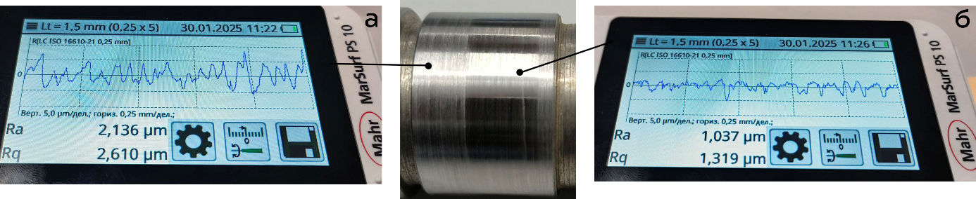
Рис. 2. Шероховатость поверхности после точения резцом:
а – исходная, б – после ЭМПЗ

На кафедре МТ13 выполнена закалка наружной цилиндрической поверхности заготовки из стали 38ХС. В результате измерений портативным твердомером «МЕТ–У1» установлено, что твердость поверхностного слоя увеличилась с 28 HRC – в исходном состоянии, до 63 HRC – после ЭМО. Портативным профилометром «MarSurf PS10» проведено исследование продольной шероховатости (Рисунок 2). В результате эксперимента высота микронеровностей уменьшилась на 1 класс (с 6 на 7 класс), при этом на поверхности после ЭМПЗ отсутствуют острые выступы.
Выбор оптимальных параметров ЭМО (сила тока, напряжение, скорость обработки) зависит от степени износа балансира и требуемой точности обработки. Необходимо проведение предварительных экспериментов для определения оптимальных режимов. Также важно обеспечить контроль процесса обработки и мониторинг параметров для гарантирования качества.
Применение метода ЭМО для восстановления и повышения эксплуатационной надежности балансиров является перспективным направлением. Преимущества ЭМО, такие как высокая точность, дешевизна, улучшение шероховатости и качества поверхности, позволяют значительно продлить срок службы балансиров и снизить затраты на их ремонт и замену.

Литература
1. Дядченко М.Г., Сарач Е.Б., Котиев Г.О. Конструкция и расчет подвесок быстроходных гусеничных машин. М., Изд-во МГТУ им. Н. Э. Баумана, 2007.
2. Павлов В. А. Восстановительная наплавка балансиров гусеничной техники. [Электронный ресурс] // Всероссийская научно-техническая конференция «Студенческая научная весна: Машиностроительные технологии»: материалы конференции, 4 – 7 апреля, 2017, Москва, МГТУ им. Н.Э.Баумана. – М.: ООО «КванторФорм», 2017.– № гос. регистрации 0321701287.– URL: studvesna.ru?go=articles&id=1823 (дата обращения: 07.03.2025)
3. А. А. Волков, А. А. Клышейко, С. К. Федоров Результаты применения электромеханической поверхностной закалки в учебном процессе // Перспективное развитие науки, техники и технологий: сборник научных статей 12-ой Международной научно-практической конференции, Курск, 01 ноября 2022 года. – Курск: Юго-Западный государственный университет, 2022. – С. 67-70.

